**ИНСТРУКЦИЯ для родителей учеников до 14 лет**

**по созданию детской учетной записи на портале Госуслуг**

1. Выполните вход в личный кабинет портала Госуслуг в раздел «**Семья. Дети**» (Документы – Семья и дети) или пройдите по ссылке <https://lk.gosuslugi.ru/profile/family>

# В разделе «**Семья и дети**» внесите данные о ребенке и подтвердите их в ЕГР ЗАГС1:

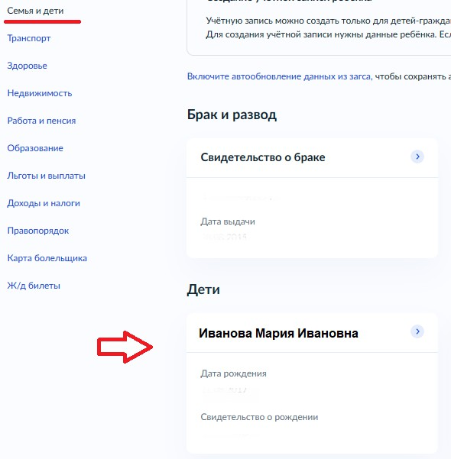

* 1. *Нажмите на «****Добавить****» в разделе «****Дети****» -*

«**Информация о ребенке**»:

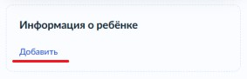

* 1. *Внесите данные в указанные поля и нажмите*

«**Сохранить**»:

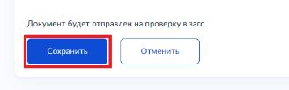

* 1. *Перейдите к информации о ребенке, нажав на кнопку перехода:*

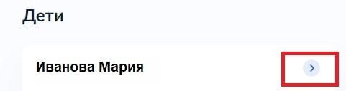

* 1. *На экране документа, удостоверяющего личность, нажмите «****Запросить****»:*

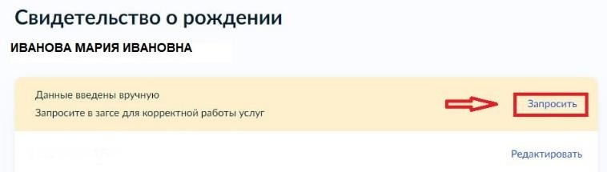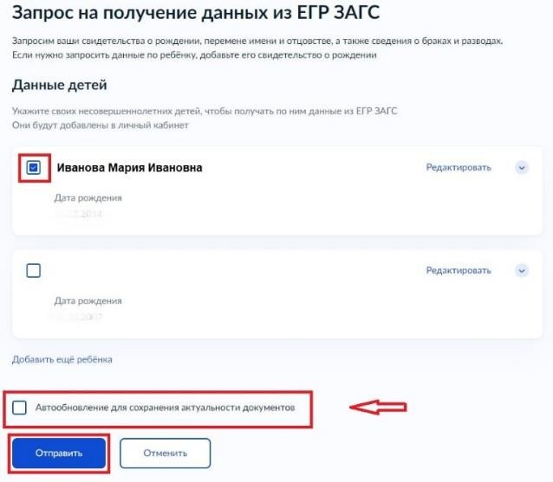

* 1. *Выберите ребенка, нажмите «Отправить».*

## **Обратите внимание!** На данном этапе не включайте автообновление для сохранения актуальности документов (галочка не ставится)!

После того, как проверка данных о ребёнке в ЕГР ЗАГС будет выполнена, перейдите к следующему шагу.

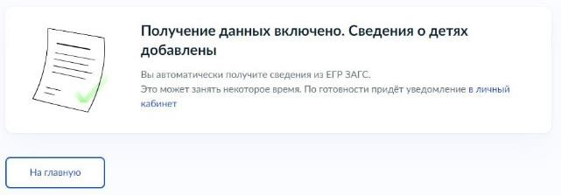

1 ЕГР ЗАГС – единый государственный реестр записей актов гражданского состояния.

# Создайте детскую учетную запись на портале Госуслуг после проверки и подтверждения данных ребенка. Для этого:

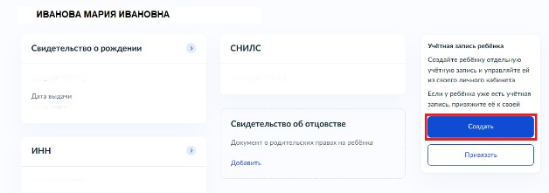

* 1. *Перейдите к информации о ребенке и нажмите «Создать»;*

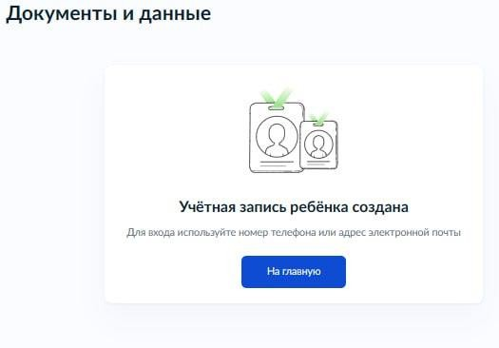

* 1. *Внесите необходимые данные для учетной записи ребенка (адрес, номер телефона и почту на Mail.ru);*
  2. *Придумайте надежный пароль для входа ребенка на Госуслуги и нажмите «Сохранить».*

4.Детская учетная запись на портале Госуслуг создана! Запомните логин и пароль для дальнейшей авторизации в АИС «Сетевой город. Образование».